DOSSIER DE DEMANDE DE BOURSE
ATHLETE DE HAUT NIVEAU

Direction de l’éducation, de la jeunesse et du sport
Service jeunesse et sport

Adresse des bureaux :
17-19 rue Commandant l’Herminier - Cité administrative - Bât. 3 - 4ème étage - 38000 Grenoble
04 57 38 77 48 - www.isere.fr/contact

Remplir sa demande

- Renseigner les zones grisées du dossier de demande de bourse via informatique
- Enregistrer le dossier complété sur votre disque dur
- Imprimer, dater et signer la page « Attestation sur l’honneur » - Page 6

Envoyer sa demande

ENVOI INFORMATIQUE
- Scanner les pièces à joindre à votre dossier dont le RIB
- Scanner la page « Attestation sur l’honneur » datée et signée
- Envoyer l’ensemble des documents du dossier de bourse par mail ainsi que les documents scannés à l’adresse :
www.isere.fr/contact

OU

ENVOI PAR COURRIER
- Imprimer votre dossier de demande de bourse
- Envoyer l’ensemble des documents du dossier de bourse par courrier ainsi que les pièces à joindre, à l’adresse :

Hôtel du Département
Direction de l’éducation, de la jeunesse et du sport
Service jeunesse et sport
7, rue Fantin Latour
CS 41096
38022 Grenoble Cedex 1

BOURSE ATHLETE HAUT NIVEAU
sport individuel

Une aide différenciée aux athlètes de haut niveau en fonction de leurs résultats sportifs 2018 (Catégories Senior/Junior/Cadet)

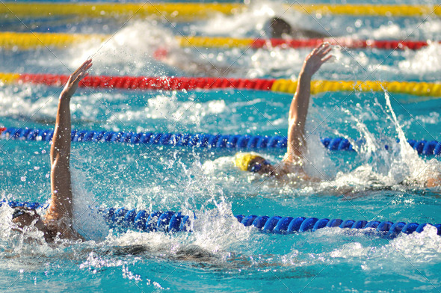
© photo-libre.fr

Date limite de dépôt du dossier :
- Avant le 30 septembre 2018

NOM et Prénom de l’athlète :

Secrétariat  04 57 38 77 48  www.isere.fr/contact | Hôtel du Département  Direction de l’éducation, de la jeunesse et du sport  Service jeunesse et sport  7, rue Fantin Latour - CS 41096  38022 Grenoble Cedex 1 | Instruction  04 57 38 77 05

Informations importantes

- Cette bourse départementale est attribuée aux athlètes de haut niveau dans les disciplines olympiques et paralympiques de sport individuel, licenciés dans un club isérois, en fonction des résultats sportifs.
- L’aide est calculée sur le meilleur résultat réalisé par l’athlète en 2018, au cours d’un championnat de France, d’Europe et du monde (sont exclues les coupes de France, d’Europe et du monde), selon les catégories d’âge :
Catégories senior, junior et cadet :
Ayant réalisé un podium en championnat de France individuel,
Ayant participé à un championnat d’Europe,
Ayant réalisé un podium en championnat d’Europe,
Catégories senior et junior :
Ayant participé à un championnat du monde,
Catégorie senior :
Ayant été sélectionné pour les Jeux olympiques ou paralympiques.

- L’athlète ne pourra bénéficier que d’une seule bourse par an.

- La date limite de remise des dossiers est fixée au :
• 30 septembre 2018 pour un calcul et un versement de l’aide à l’automne.
- En cas de résultat sportif réalisé après le 30 septembre, l’athlète pourra bénéficier d’une aide l’année suivante.
- Tout dossier incomplet ou réceptionné après la date limite de remise ne sera pas étudié. Le tableau à renseigner page 5 du dossier sur les résultats sportifs de l’athlète est obligatoire.

- Votre demande de bourse sera soumise à la décision de la commission permanente du Département qui se prononcera selon les critères d'intervention et dans la limite des budgets votés par l'assemblée départementale.

Liste des pièces à joindre à votre dossier

Pièces à fournir obligatoirement :

Une copie de la licence sportive.
Un justificatif des résultats sportifs de l’année (par ex. : Attestation du comité sportif départemental de la discipline pratiquée, coupure de presse, etc…).
Un RIB de l’athlète.

IDENTITE DE L’ATHLETE

NOM :
Prénom :
Si mineur, NOM et Prénom de la personne responsable :
Adresse actuelle :

Date de naissance :
Téléphone fixe :
Téléphone portable :
E-mail :
Lycéen Etudiant Salarié Autres (à préciser) …………………...……..

Fédération de rattachement :

Discipline sportive olympique ou paralympique pratiquée :

Figurant à ce jour sur la liste ministérielle des sportifs de haut niveau dans la catégorie :
Elite Sénior Jeune/Relève Reconversion
Date de fin de validité le : …………………………………………………………………………..

PRESENTATION DU CLUB

NOM du club de rattachement :
Adresse :

NOM du Président :
Téléphone fixe :
Téléphone portable :
E-mail :

Date de la première licence de l’athlète dans ce club :
Nom du club précédent :

Résultats sportifs individuels
Nom et Prénom de l’athlète : ………………………………………………………………………..
Les résultats sportifs obtenus par équipe ne rentrent pas dans ce dispositif SAUF pour les athlètes sélectionnés aux Jeux olympiques et paralympiques.

Compétitions officielles figurant au calendrier des fédérations sportives nationales et internationales* | Discipline sportive olympique ou paralympique (ex. : snowboard) | Spécialité (ex. : free style) | Résultat sportif 2018
 |  |  | Date du résultat | Catégorie d’âge : senior, junior ou cadet | Classement final
Podium au championnat de France individuel
Participation au championnat d’Europe
Podium au championnat d’Europe
Participation au championnat du monde (1)
Sélection aux Jeux olympiques et paralympique (2)

- Pour les catégories SENIOR et JUNIOR uniquement
- Pour la catégorie SENIOR uniquement

- Sont exclus les résultats obtenus lors des coupes de France, d’Europe et du monde.

Projet sportif pour la saison prochaine : ………………………………………………………………………………………………………….

NOM DE L’ATHLETE :
NOM DU CLUB :

AVIS MOTIVE DU CLUB DE RATTACHEMENT pour l’attribution d’une bourse

FAVORABLE DEFAVORABLE

Motif (Merci d’apporter le maximum d’éléments sur les résultats sportifs de l’athlète) :
……………………………………………………………………………………………………………….…………………………………………………………………………………………………………………………………………………………………………………………………………………………………………………………………………………………………………………………………………………………………………………………………………………………………………………………………………………………………………………………………………………………………………………………………………………………………………………………………………………………………………………………………………………………………………………………………………………………………………………………………………………………………………………………………………………………………………………………………………………………………………….............................................................................................................................................................................................................................................................................................................................................................

Date : ………………. Signature du Président :

Tampon du Club

ATTESTATION SUR L’HONNEUR

Je certifie sur l’honneur l’exactitude des éléments figurant dans ce dossier.

Date : ………………. Signature de l’athlète :

